Μαστρο-Τζάνι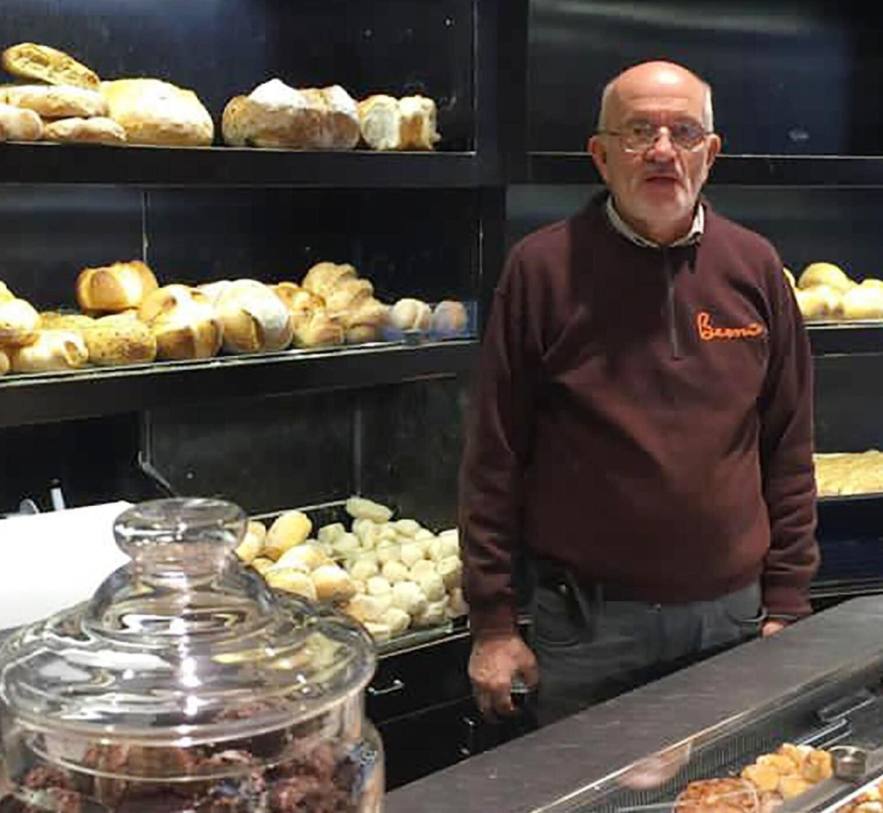

Ο Gianni Bernardinello, φούρναρης, 79 ετών, έγινε γνωστός σε όλο το Μιλάνο όταν στο πρώτο κύμα της πανδημίας που σάρωσε την Ιταλία έβγαζε κάθε μέρα έξω από τον φούρνο του μια καλαθούνα γεμάτη ψωμιά, ατομικές πίτσες και γλυκά. Ισχυριζόταν πως ήταν χθεσινά, αλλά όλη η γειτονιά ήξερε την αλήθεια: ήταν πάντα της ώρας.

Πάνω από το καλάθι είχε μια πινακίδα που έλεγε: «Μια μικρή βοήθεια για όποιον έχει ανάγκη. Πάρτε ό,τι θέλετε, αλλά να σκέφτεστε και τους άλλους».

Δούλευε από 12 χρονών, και είχε αγοράσει αυτό τον φούρνο πριν από 31 χρόνια -- ώς τότε, είχε κάνει ένα σωρό άλλες δουλειές, από κάλφας σε μαστόρους μέχρι πλανόδιος φωτογράφος. Ήταν άξιος άνθρωπος, και πονετικός.

Κόλλησε τον κορονοϊό και πέθανε πριν δέκα μέρες.